KẾ HOẠCH ÔN TẬP CHƯƠNG TRÌNH iSMART

Nhằm đồng hành cùng Quý Nhà trường và Phụ huynh trong thời gian học sinh tạm nghỉ học do dịch bệnh theo quyết định từ Sở Giáo dục & Đào tạo, iSMART xin kính gửi đến Quý Nhà trường và Phụ huynh Kế hoạch ôn tập kiến thức trực tuyến trên Hệ thống bổ trợ iTO trong thời gian tạm nghỉ. Kế hoạch sẽ được chuyển đến Nhà Trường và Phụ Huynh theo từng tuần.
- Kế hoạch ôn tập tuần từ ngày 09/03/2020 đến 14/03/2020.
Học sinh iSMART đăng nhập tại https://online.ismart.edu.vn với ID và mật khẩu đã được cung cấp. Trong trường hợp cần hỗ trợ thêm thông tin vui lòng liên hệ hotline: 098 768 0402 hoặc 090 145 6913.
Các hoạt động ôn tập chi tiết như sau:
Hoạt động | Nội dung
Hoạt động 1: Khởi động kiến thức | Học sinh iSMART tham gia trả lời các câu hỏi khởi động củng cố kiến thức trên hệ thống bổ trợ iTO https://online.ismart.edu.vn trước khi bắt đầu vào hoạt động 2.
Hoạt động 2: Ôn tập kiến thức | Học sinh ôn tập kiến thức theo từng Khối trên hệ thống bổ trợ iTO https://online.ismart.edu.vn (chi tiết nội dung từng Khối vui lòng xem các trang sau).  Sau đó, học sinh tiến hành làm bài trắc nghiệm môn Toán và Khoa để củng cố nội dung kiến thức đã học trong Học kỳ I.
Hoạt động 3: Hoạt động ôn tập trực tuyến | Học sinh theo dõi trang Facebook của iSMART EDUCATION để tham gia ôn tập trực tuyến theo thời gian như sau:  - Khối 1: 8h30 Thứ bảy (Ngày 14/03/2020)  - Khối 2: 9h30 Thứ bảy (Ngày 14/03/2020)  - Khối 3: 8h30 Chủ nhật (Ngày 15/03/2020)  - Khối 4: 9h30 Chủ nhật (Ngày 15/03/2020)  - Khối 5: 10h30 Chủ nhật (Ngày 15/03/2020)

REVISION CONTENT- GRADE 3
NỘI DUNG ÔN TẬP CHƯƠNG TRÌNH iSMART (HOẠT ĐỘNG 2) – KHỐI 3

Revision week: From Mar 9th, 2020 to Mar 14th, 2020
Thời gian ôn tập: Từ ngày 09/03/2020 đến ngày 14/03/2020

Subject  Môn học | Unit/ Topic  Chương/ Chủ đề | Objectives  Mục tiêu bài học | Language items  Từ vựng/ cấu trúc trọng tâm
Maths 3  Toán 3 | Unit 1 – 3-digit numbers  Chương 1 - Số có 3 chữ số | - Be able to compare and order 3-digit numbers.  Có thể so sánh và sắp xếp thứ tự các số có 3 chữ số.  - Solve word problems involving addition or subtraction within one thousand (regrouping once).  Giải toán đố với phép cộng hoặc trừ trong phạm vi 1000 (có nhớ 1 lần). | - … is greater than/ less than …  arrange, descending, ascending, hundred, digit  sắp xếp, giảm dần, tăng dần, hàng trăm, chữ số  - There are … altogether/ in total.  - There is/ are … left.
 | Unit 2 – Time  Chương 2 – Thời gian | - Be able to read and write the time using the terms: half past, a quarter to, a quarter past.  Có thể đọc và viết thời gian bằng cách sử dụng các cụm từ: “half past, a quarter to, a quarter past".  - Be able to solve word problems involving time.  Có thể giải bài toán có lời giải liên quan tới thời gian. | - What time is it? It’s …  half past, a quarter past, a quarter to, hour, minute  rưỡi, quá mười lăm phút, kém mười lăm phút, giờ, phút
Science 3  Khoa học 3 | Unit 1 – Respiratory system  Chương 1 – Hệ hô hấp | - Visually recognise and label the respiratory organs.  Có thể trực quan nhận biết và nêu tên các cơ quan hô hấp.  - Know that when the air gets in and out, it affects the capacity of the lungs.  Nhận biết rằng khi không khí đi vào hoặc đi ra phổi thì sẽ ảnh hưởng đến dung tích của phổi. | - The respiratory system consists of ...  Nose, windpipe, lungs, respiratory system, exhale (breath out), inhale (breath in)  Mũi, khí quản, phổi, hệ hô hấp, thở ra, hít vào
Science 3  Khoa học 3 | Unit 2 – Circulatory system  Chương 2 – Hệ tuần hoàn | - Visually recognise and label the circulatory organs.  Nhận biết trực quan và gọi tên cơ quan của hệ tuần hoàn.  - Recognise the important role of the heart - pumping blood.  Nhận ra vai trò quan trọng của trái tim – bơm máu.  - Tell what happens in the blood circulation (in order).  Thuật lại theo thứ tự các bước xảy ra trong quy trình tuần hoàn máu. | - The circulatory system consists of …  Heart, vein, artery, capillary, blood  Trái tim, tĩnh mạch, động mạch, mao mạch, máu  - The circulatory system transports blood around the body.  Pump, transport, oxygen-rich, oxygen-poor  Bơm, vận chuyển, giàu ô-xy, thiếu ô-xy
Phụ huynh vui lòng thực hiện theo các bước sau:
- Bước 1: Đăng nhập vào Hệ thống bổ trợ iTO tại : https://online.ismart.edu.vn/ với ID và mật khẩu đã được cung cấp.
- Bước 2: Vào phần ôn tập kiến thức => Chọn vào mục “Chương trình iSMART”
- Bước 3: Phụ huynh tùy chọn như sau:
- Chọn “Maths” nếu ôn tập Môn Toán | - Chọn “Sciences ” nếu ôn tập Môn Khoa học
Chọn unit “3-digit numbers” hay unit “Time” và ôn tập các bài như màn hình sau:  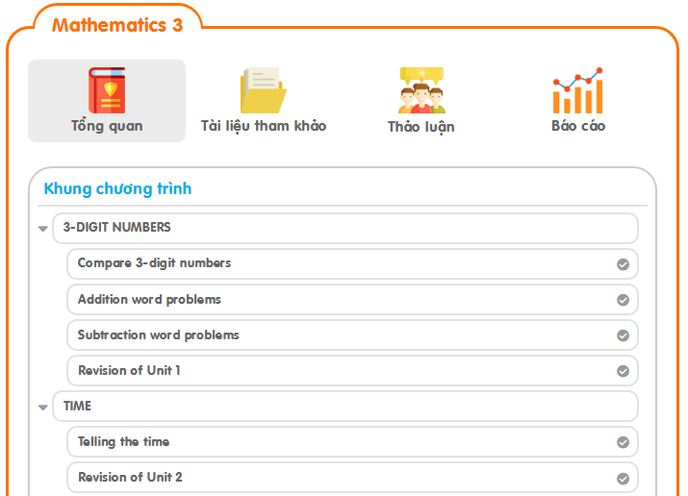 | - Chọn unit “Respiratory system” hay unit “Circulatory system” và ôn tập các bài như màn hình sau:  